گزارش‌ مسابقات ورزشی به مناسبت هفته تربیت بدنی (سال 1397)

استان‌ :‌ ‌ مازندران | پردیس : دکتر شریعتی ساری

نام رشته ورزشی: مسابقات ps4
تعداد تیم های شرکت کننده: شرکت در مسابقات به صورت انفرادی
تعداد ورزشکاران شرکت کننده: 51 نفر
مقام اول
نام تیم:
ردیف | نام و نام خانوادگی
1 | فرزاد عصمتی

مقام دوم
نام تیم:
ردیف | نام و نام خانوادگی
1 | رامین مومنی

مقام سوم
نام تیم:
ردیف | نام و نام خانوادگی
1 | مجتبی اسداللهی

گزارش‌ مسابقات ورزشی به مناسبت هفته تربیت بدنی (سال 1397)

گزارش تصویری از برگزاری مسابقه در رشته ps4
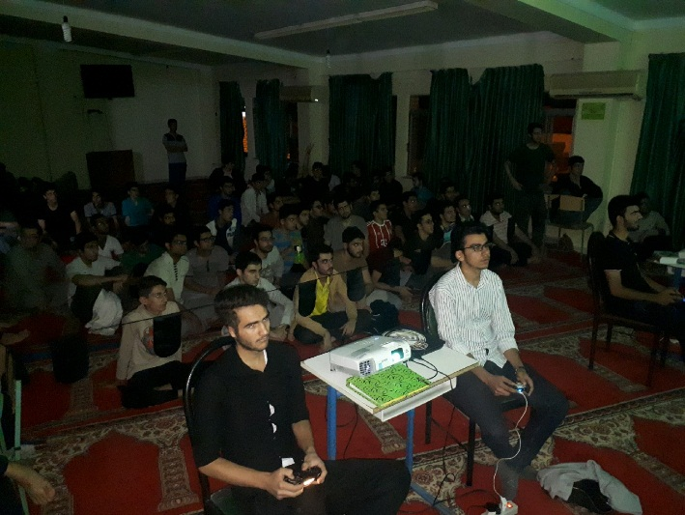 | 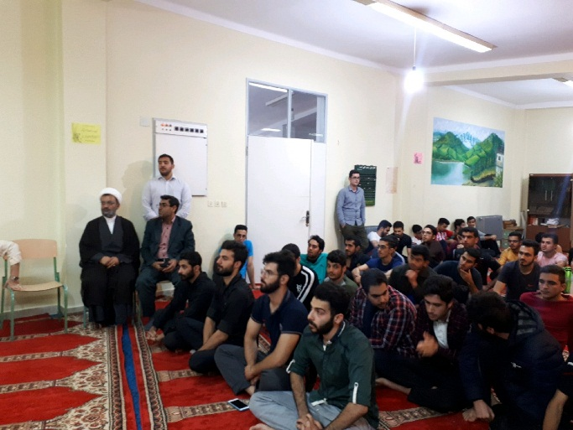
تصویر شماره 1 | تصویر شماره 2
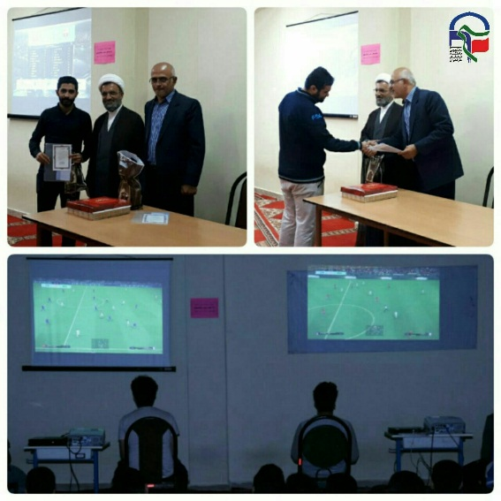 | 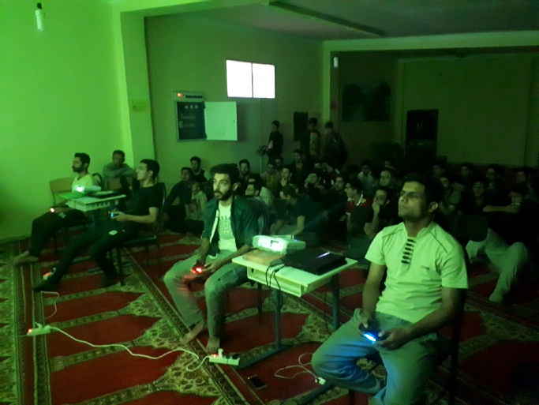
تصویر شماره 3 | تصویر شماره 4

گزارش‌ مسابقات ورزشی به مناسبت هفته تربیت بدنی (سال 1397)

گزارش کلی شرکت کنندگان در فعالیت ورزشی
تعداد کل ورزشکاران شرکت کننده در رشته ها بدون تکرار حضور در برنامه ها | 90 نفر
تعداد کل ورزشکاران شرکت کننده در رشته ها با حضور مکرر در برنامه ها (نفر-رویداد) | 99نفر – 9 نفر از شرکت کنندگان مسابقات ps4 در رشته فوتسال نیز شرکت داشتند.

